VARIUS MANX & KASIA STANKIEWICZ
NOWY ALBUM "ENT"
"...Jeśli kiedyś zamkną się za tobą lasu stare drzwi..."

Historia zespołu Varius Manx piszę się dalej...Po 21 latach od rozstania zespołu z Kasią Stankiewicz, i po 7 latach od ostatniego albumu zespół powraca w najlepszej możliwej kondycji i zabiera słuchaczy prosto do serca lasu. To powrót niezwykły, bo dojrzały i odpowiedzialny. To nie tylko nowy album zespołu ale owoc wspólnej pracy ludzi, którzy odważyli się "wejść do tej samej rzeki" - a to zdarza się niezwykle rzadko.

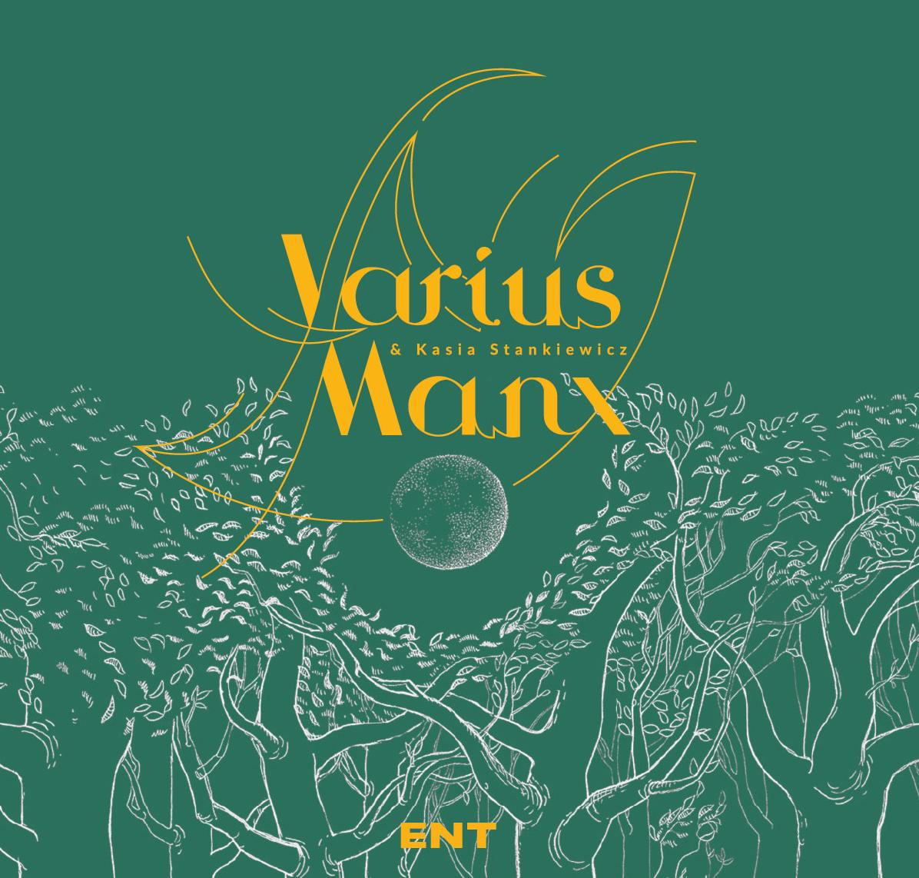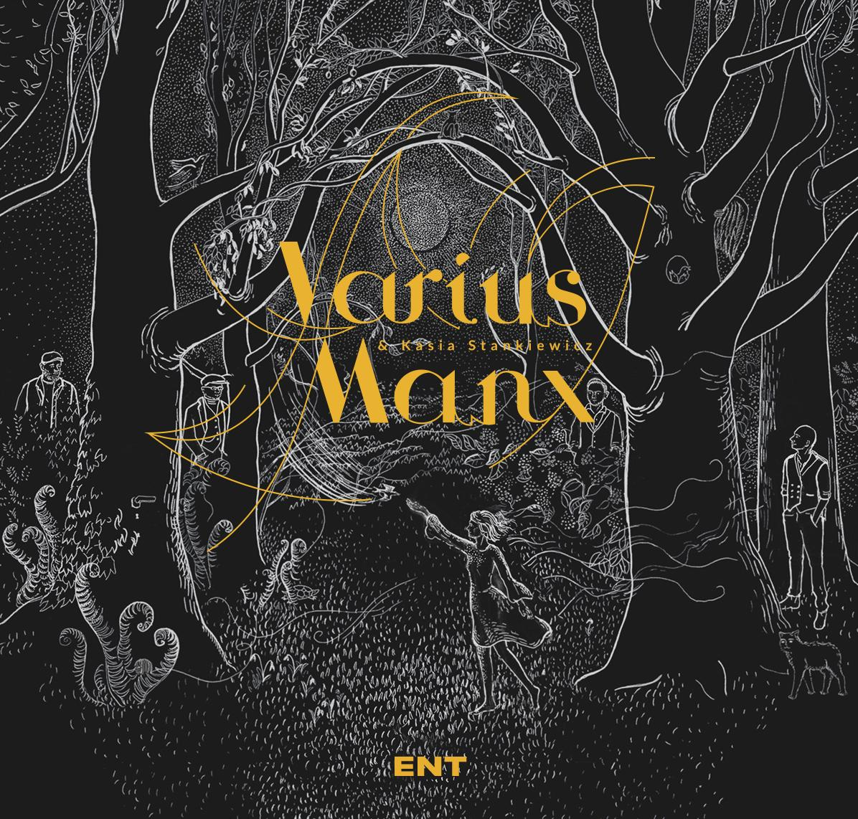

Robert Janson ponownie znalazł charakterystyczną dla zespołu trzyliterową kontynuację słowa na "E". I tak mityczny Ent podarował mu swoje imię - zespołową inspirację do skomponowania muzyki na nowy album. "Z pewnością osoba Kasi dała mi nowy bodziec do tworzenia, skutkiem czego napisałem na płytę ponad 20 kompozycji, z których wspólnie wybraliśmy 14, według nas najbardziej oddających charakter albumu” – mówi Robert Janson

Wartość jaką każdemu z muzyków dał czas, odcisnęła się nie tylko w warstwie muzycznej ale także lirycznej. Piękne, hipnotyzujące melodie zostały ubrane w poetyckie teksty Kasi Stankiewicz, która o tej płycie mów tak: „Z tego nieoczekiwanego spotkania wyszła zaskakująco piękna płyta. Sama uwielbiam do niej wracać, gdyż jest pełna dobrych energii, a słuchając jej czuję się jakbym leżała na ciepłym piasku, ze słońcem na skórze i w głowie”.
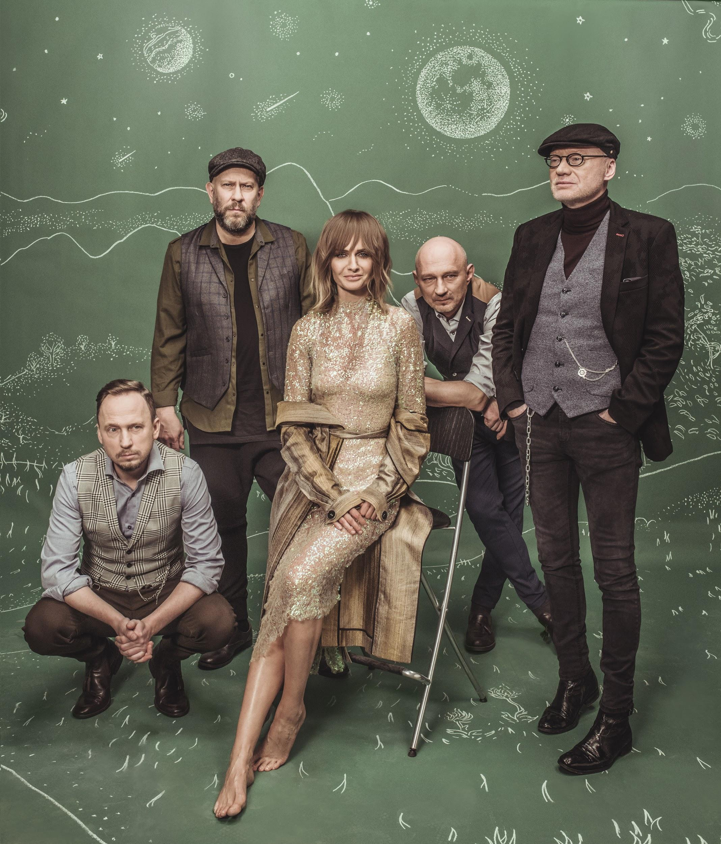

W większości kompozycji muzykom towarzyszył kwartet smyczkowy, a nad produkcją muzyczną płyty czuwało dwóch realizatorów dźwięku: Leszek Kamiński i Paweł Marciniak. Ciekawostką tego albumu jest jego wizualna oprawa. Zaproszeni do współpracy artyści inspirowali się muzyką, by stworzyć baśniowy świat w formie ilustracji i grafik, które dopełniają warstwę dźwiękową i będą stanowiły dodatkową wartość w trakcie promocji Albumu.

Premiera krążka przewidziana jest na 13 kwietnia 2018 r., a na półkach sklepowych ukażą się 2 wydawnictwa: wersja standardowa w kolorze zielonym oraz wersja De Luxe w kolorze czarnym, zawierająca dodatkowo 3 premierowe utwory. Znaną już fanom zespołu piosenkę „Biegnij” oraz ciekawą aranżację utworu „Piosenka Księżycowa”. Książeczka wersji De Luxe będzie zawierała niepublikowane dotąd zdjęcia artystów w baśniowym otoczeniu.

„Czuję że oddałam tej płycie najpiękniejszą część siebie w tym momencie. Polecam, Katarzyna Stankiewicz. :-)))"

